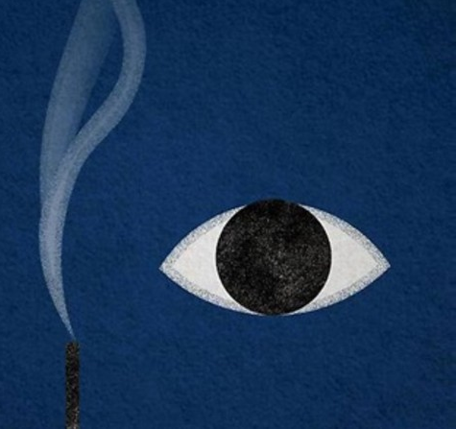
Inspiratiebrief literaire vrouwen : Virginie Loveling

Leerplandoelen KOV tweede graad a-stroom vierde jaar* (zie laatste pagina)
II-Ned-a 1, II-Ned-a 2, II-Ned-a 3, II-Ned-a 4, II-Ned-a 6, II-Ned-a 8, II-Ned-a 9, II-Ned-a 10, II-Ned-a 12, II-Ned-a 14, II-Ned-a 15, II-Ned-a 16
I-GFL-ab 1.2, I-GFL-ab 1.3, I-GFL-ab 2.1, I-GFL-ab 3.1, I-GFL-ab 5.1, I-GFL-ab 6.1, I-GFL-ab 6.6


Fase 1: introductie
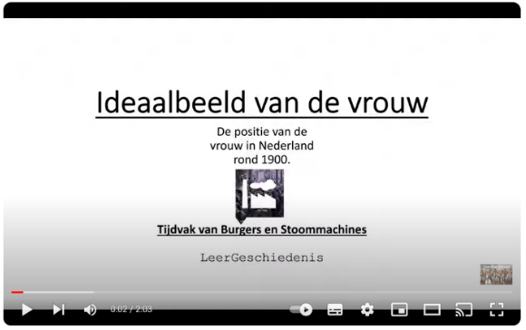
Vakoverschrijdend werken met geschiedenis: de vrouw in de 19de eeuw.
(YouTube, s.d.)
https://www.youtube.com/watch?v=C9cnKAxPc6U

Over de auteur. ￼
Virginie Loveling
Marie Virginie Loveling (Nevele, 17 mei 1836 – Gent, 1 december 1923) was een Vlaams dichteres, schrijfster en essayist. Zij heeft enkele malen het pseudoniem W.G.E. Walter gebruikt.
Ze debuteerde, samen met haar twee jaar oudere zuster Rosalie, met realistische, observerende gedichten, die een sentimentele ondertoon hadden. Na Rosalies vroegtijdige overlijden in 1875 schreef ze in hoofdzaak novellen en romans. Samen met haar neef Cyriel Buysse schreef ze Levensleer (1911), een humoristische roman.
Virginie was een zeer ontwikkelde, geëmancipeerde vrouw en beheerste meerdere talen (onder andere Duits, Frans, Italiaans).
Tijdens de Eerste Wereldoorlog hield ze een dagboek bij, dat in 1999 voor het eerst verscheen in een integrale editie.
(Wikipedia, s.d.)
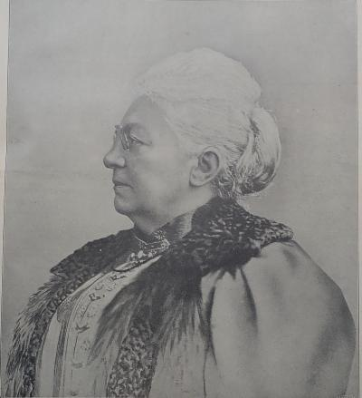

(literatuurgeschiedenis, s.d.)

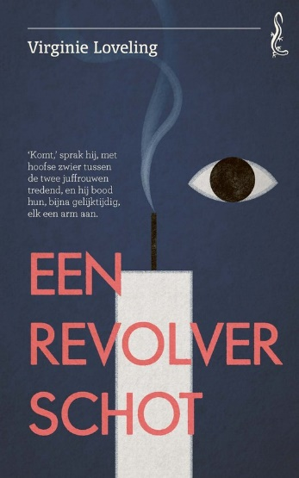
Over het boek
Een revolverschot is een formidabele psychologische roman over twee ongetrouwde, welgestelde zussen die verliefd worden op dezelfde man, hun overbuurman Luc Hancq, een player die getrouwd is met een oudere, chronisch zieke vrouw. Als zijn vrouw onverwacht overlijdt, wordt Marie Santander, de oudste zus, hartstochtelijk verliefd op Luc. Als Luc toenadering zoekt op een toren, voelt zij zich verloofd met hem. Marie wordt obsessief jaloers op haar tien jaar jongere zus Georgine die steeds meer tijd alleen met Luc doorbrengt. Als de zussen het dubbelspel van hun overbuurman ontdekken, zijn ze solidair en smeden ze een plan om van de man af te komen.
(Tzum, 2021)

(Loveling, 2024)

Extra informatie
https://letterenhuis.be/nl/pagina/virginie-loveling

Fase 2: de tekst
In deze fase gaat het vooral nog om tekstbegrip en de onderdompeling in de tekst. Door kortere tekstdeeltjes te lezen en te bespreken zullen de leerlingen het verhaal goed kunnen volgen en blijven ze gestimuleerd.


Tekst 1
De geboorte

De geboorte van Georgine was door Marie met geen vreugd begroet. Zij telde op dat tijdstip reeds elf jaren, en ofschoon zij nog te jong was om te bevroeden*, dat de komst van dat tweede kind haar eensklaps in de toekomst van de helft verarmde, toch voedde zij nijd en wrok in 't hart tegen dat kleine schepsel, dat zich tussen haar en haar ouders drong. De verdeling hunner genegenheid, hunner belangstelling, hunner toegevendheden mengde gif in haar liefde-gretig jong leventje, met sombere blik wendde zij er het hoofd van af, toen het wicht* haar voor 't eerst door de baker* werd getoond. Men bood haar het op haar leeftijd zo vererende meterschap aan. Eigenzinnig, bedorven doch diepvoelend enig kind, weigerde zij. Haar vader dorst* geen dwang of geen gezag doen gelden. Gedurende het doopfeest trok Marie zich pruilend in een hoekje terug. En verre van haar daar achteloos aan die vlaag van jaloezie en koppigheid over te laten, werd zij door peter en meter - op heimelijk verzoek der bedroefde moeder, reeds door Trientje op de hoogte gebracht van de toestand - gesmeekt toch aan tafel te willen verschijnen, en door vleierij gepraamd* om zusje lief te hebben.
Dit had het slechtste uitwerksel*: Marie voelde haar zedelijke macht; maar haar kwelling vergrootte tevens. Zij barstte in snikken uit; zij stampte met de voeten en sloeg met de handen in 't wilde naar al wie haar naderen dorst. De notaris was radeloos: beschaamd over de rustverstoring tegenover zijn gasten, bevreesd of zijn vrouw, boven, het rumoer horen zou. Hij beloofde Marie van allerlei dingen, indien ze dat spektakel staken, stil wilde wezen en niet meer schreien. Hij kwam, zich nog dieper vernederend, eindelijk tot haar met een stuk amandeltaart en een glas champagne, wat ze woest afwees.
Haar zegepraal* van stoutheid en zijn nederlaag waren volkomen, onloochenbaar*. Noch het kleine meisje, noch de inschikkelijke vader vergaten het toneel. De moeder had alles later uit de mond der baker vernomen en in haar blinde liefde verontschuldigde zij de handelwijze van het oudste dochtertje: Zij was zo licht ontroerbaar, Marie. Uit overgrote verkleefdheid aan haar ouders was ze jaloers...
En nu werd een systeem van verheimelijking der gevoelens ingehuldigd. Marie werd - figuurlijk - op een troon verheven. Men prees haar, men vertroetelde haar in huis; men trachtte haar bestendig in te planten, dat zij de dierbaarste was en
blijven zou. Het scheen of het geschrei van Georgine iets ongeoorloofds was, of de zorgen, die zij behoefde, inbreuk maakten op Marie's recht.

‘Elk kind brengt zijn liefde mee,’ luidt het spreekwoord.
Zo werd het ook hier ten langen laatste: het kloeke, gezonde, blozende wicht, onschuldig haar vijandin aanlachend, de armkens kraaiend naar haar uitstrekkend, vertederde haar hart.

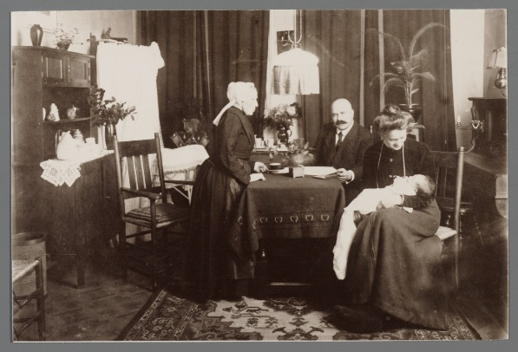

Marie zag het eerst bevreemd aan. Zij nam 't al eens op den arm, zij minde 't eindelijk met drift.
‘Dat is Marie's kind,’ zei de verblijde vader schertsend, zalig ontroerd om ze nog meer in dat zusterlijk gevoel te versterken. En hij sprak een grotere waarheid, dan hij vermoedde; want zijn vrouw werd hem na een paar jaren ontrukt door de dood, en de oudste dochter kreeg op haar te zwakke schoudertjes al den zware, zoete last der opvoeding.
Het was háár kind. Het was haar levende pop. Zij had geen andere speelkameraden, geen grotere belangstelling in het leven. Zij verwaarloosde haar leren, en keerde na een paar jaren ballingschap uit de kostschool - een pijnlijk offer aan de gebruiken van haar maatschappelijke stand gebracht - als een volwassen meisje in het vaderhuis terug. Uiterlijk beschaafd, sierlijker gekleed, rijker aan geld, maar geen veel hoger stadium van geestesontwikkeling of zielestreven dan de dorpsbewoonsters of de boerinnetjes van haar levenskring.
Zo ook Georgine in later tijd.
Te bevroeden: te vermoeden
Wicht: klein meisje
Baker: kraamverzorgster
Dorst: durfde
Gepraamd: ingeklemd
Uitwerksel: resultaat
Zegepraal: overwinning
Onloochenbaar: onmiskenbaar, overduidelijk

1-a Beantwoord de vragen
- Hoe voelt Marie zich bij de geboorte van haar zusje Georgine? Waarom?

- Hoe reageren Marie’s ouders?


Tekst 2
De twee zussen leven gelukkig samen in het huis na het overlijden van hun ouders. Marie is al 30 jaar en Georgina is 19 jaar, beiden zijn ongehuwd.
Nieuwjaar
De juffrouwen Santander mochten van geluk spreken voorwaar: om elf uur kwam mijnheer Hancq, innemend als altijd, met uitgestoken handen en warme wensen van voorspoed. Hij leverde een heel complimenterend discours, dat glimlachend en met gevleide eigenliefde, zichtbaar bewonderend, werd aangehoord.
En daarop haalde hij iets uit de achterzak van zijn met bont gevoerde winterjas: een draaipistool!
Hij nam ze uit een zwarte, verlakte schede en in plaats van het aan de ene of de andere zuster te geven, legde hij het, zegepralend als gold het een heldendaad, op het tafelblad.
Het blanke staal schoot een vonk van blijdschap op in de morgenzon...
Zijn nieuwjaarsgeschenk, het beloofde van gisteravond, een plicht waarvan hij zich kweet!
O, wezenlijk! En had hij dat ernstig opgenomen!
Marie en Georgine grepen tegelijk naar het wapen. Maar ook gelijktijdig trokken zij hun hand weder terug: was de revolver niet geladen?
‘Neen.’ En hij hanteerde die onbeschroomd*, als een voorwerp, waarmee hij vertrouwd omging, met liefkozende blik hem monsterend* en tonend:
‘Kijkt, hoe schoon hij is, licht, sterk en praktisch; niet het minste gevaar voor uzelf opleverend en den gewisse dood voor al wie er een “goeden dag” van krijgt.’
En hij lachte klankrijk, levenslustig om de eigenaardige zet.
De twee zusters waren dicht bij hem gekomen; zij kenden 't mechaniek niet; hij verklaarde het hun:
‘Ziet, gij neemt het aldus vast, met de wijsvinger op de aftrekstang, de haan kletst neer op een van de slaghoornsteentjes en de kogel vliegt naar ’t mikpunt, de schroef draait om haar as, zodat er zes kogels, achtereenvolgens door de loop komend, na één lading afgeschoten worden. O 't is een heerlijke uitvinding,’ zei hij met geestdrift. ‘Er is ook een verzekeringsroede, waarmee men een van de
geladen gaten opstopt. Op die wijze kan men de revolver in de zak steken zonder vrees voor ongelukken.’
En zij bewonderden mede het sierlijk maaksel; het wit-blauwig staal met bloemen er op gegraveerd; zij deden 't nog wat schuw terughoudend echter.
Was het wel zeker, dat hij er zich niet van beroofde?
O, hij had er een hele verzameling; zij moesten eens komen zien, een verzameling van allerlei oude wapens pochte hij, maar deze, de revolver hier,

was nieuw, hij had hem onlangs gekocht. Hij zou zich niet veroorloven een verweerd, gebrekkig stuk aan te bieden.

Trientje, de dienstmeid kwam binnen, weder om geld: de straatveger en de lantaarnontsteker. Zij waren daar tegelijk. Trientje was de zuster van Stasius, zij woonde daar reeds van vóor de geboorte der juffrouwen: zij was driest en ongedrild genoeg om uit nieuwsgierigheid, onder het ene voorwendsel of het andere, 't gesprek ongemanierd te komen storen, als er bezoek was. Dat scheen haar recht geworden en de meesteressen namen 't haar zo weinig euvel* op, dat Georgine zelfs zei:
‘Zie, Trientje, dat is iets om de dieven mee dood te schieten.’
‘Ha, ha!’ was haar antwoord, en ongelovig omtrent het doelmatige van het vreemdsoortig tuig of een klucht willende slaan*, zei zij: ‘Wacht een oogwenk, ik kom vliegens terug. Ik zal mij in het deurgat stellen en gij moogt een gat door den top van mijn muts schieten; maar als ge ze past (raak zijt), moet ge er mij een nieuwe kopen.’
De twee meisjes, die zich nog de handigheid van Willem Tell niet bewust waren, ijsden van het roekeloos aanbod:
‘Pas maar op, dat ge er nooit een vinger naar uitsteekt,’ en de ene zowel als de andere lachte toch om het verbaasd domme gezicht dat Trientje zette.
De bezoeker bleef zeer ernstig, en, als een protest tegen het dralen en de gemeenzaamheid der ondergeschikte, verlaagde hij de spreektoon, zijn toevlucht tot de Franse taal nemend om haar uit alles te sluiten. Mijnheer Luc Hancq, die den naam had, dat hij wel eens bij mooie, jonge meiden vergat dat hij een getrouwd man was, zag op oude, vrouwelijke dienstboden zeer geringschattend uit de hoogte neer.
Hij zocht een geschikte plaats om zijn proefondervindelijke les in de wapenkunde te geven, zei hij, door het raam rondkijkend.
‘In de wagenschuur?’ stelde Marie voor.
‘Ja.’
Zij gingen buiten. De zon scheen zwak, de wind deed hen bibberen en klapperde koud door de grote, glanzige bladeren van de kerslaurier. Hij stond nog groen, in gezelschap van de twee reusachtige, ronde palmstruiken, warm in hun gebladerte de vorst trotserend op het berijmde grasplein; al het overige naakt,
geplunderd en troosteloos in zijn winterlijden, een lichte mist of grondsmoor hulde de verder liggende boomgaard aan de stammen half in sluier.

Luc Hancq, opgewekt, enthousiast en lenig-vlug als een schooljongen, ondanks zijn vijfendertig jaren, had aldra een plank als mikpunt in een hoek van de loods tegen de muur gesteld, en met een stuk krijt een rondte in 't midden gemaakt. …



O, het was vermakelijk! Hij had kardoezen mee, alle schuchterheid was heen, alle schrik was overwonnen. De ogen blonken; het gelach weerklonk als in
wedstrijd met het geknal van de schoten, die vaker op de muur dan op het doelwit terechtkwamen of erger nog; want Georgine in haar overijling en haar
neofietendrift* schoot onbesuisd* een hol in een aldaar liggend petroleumvat, waaruit het vocht wit-blauw in een gulp* uitschoot, hetgeen in plaats van angst of bezorgdheid te wekken, met een luid hoera! door de twee anderen werd onthaald.
Luc Hancq, steeds gevat en vindingrijk, kantelde met forse greep de ton recht onder nog uitbundiger hoerageroep. Het vocht bleef in een plasje liggen met een metaalweerschijn als maangeglim op bomijs. En ‘pif, poef, paf,’ ging het weer en geheel de morgen in het koetshuis.
Onbeschroomd: zonder bang of verlegen te zijn
Monsterend: onderzoekend
Namen weinig euvel op: stoorden zich er weinig aan
Een klucht willende slaan: een grapje willen maken
Gemeenzaamheid: familiariteit
In haar overijling en haar neofietendrift: in haar haast en enthousiasme

Onbesuisd: lichtzinnig, onnadenkend

Gulp: slok

1-b Beantwoord de vragen
- Wat breng meneer Hancq mee?

- Zijn ze zich bewust van het gevaar?


Tekst 3
Tijdens een uitstapje met vrienden staan Luc Hancq en Marie alleen bovenop een toren en hij omarmd haar en kust haar hals. Marie veronderstelt dat hij verliefd moet zijn op haar en dat hij haar ten huwelijk zal vragen. Luc komt elke dag op bezoek, maar brengt zijn tijd door met de beide zussen. Hij spreekt niet met Marie over wat er gebeurd is, maar zij veronderstelt dat dit is omdat het nog te vroeg is want zijn eerste vrouw is nog niet lang geleden gestorven.
Roes van geluk
En nu brak voor Marie een zalig tijdperk aan. Zij leefde in den betoverende roes, die de plotseling-bevredigende oplossing eer alles overheersende levensvraag, lang in bange twijfel tegemoet gezien, weldadig-duizeligheidwekkend nalaat. De kalmte na de storm, windstilte volgend op een zee van hoge, holle baren*, tegen elkander aan bruisend in heimelijke nacht, klotsend, schuimend, ziedend, huilend, in opstand tegen zichzelf, met al het martelend weten van nodeloos krachtverspillen tegen een onverbiddelijke lotsbestemming...
De figuurlijke zon was opgegaan en blonk in goud van morgengloren over het spiegelvlak van Marie's innerste wezen, er de blauwe hemel en de laatste verdampende nevelwolkjes van twijfel in weerkaatsend.
Zij beminde, zij werd bemind!
In deze twee daadzaken lag alles besloten. Het verleden was uitgewist, de toekomst behoorde haar toe, bij voorbaat genoten in de verbeelding, die alles, als met diamantgruis overstrooid, doet schitteren wat de werkelijkheid, hoe schoon zij ook mag wezen, toch immer veel van haar luister* ontneemt.** Zij had, haar eind-voornemen getrouw, geen woord aan Georgine over haar heil gerept. Waarom? Dat had ze niet kunnen verklaren, wellicht was het nog te broos, te nieuw, te tenger om het met woorden te ontbloesemen. Zij aanbad het in stilte, dat eigen heil.
Roes: bedwelming of euforie
Baren: golven
De luister: de schittering
**De verbeelding, die alles, als met diamantgruis overstrooid, doet schitteren wat de werkelijkheid, hoe schoon zij ook mag wezen, toch immer veel van haar luister* ontneemt: de fantasie is mooier dan de werkelijkheid.

1-c Beantwoord de vragen
- Wat is de alles overheersende levensvraag van Marie?

- Hoe ziet zij haar toekomst?

- Ze verteld niets aan Georgine omdat “het nog te broos, te nieuw, te tenger is om het met woorden te ontbloesemen. Wat bedoelt Marie hiermee?

Tekst 4
Wantrouwen

Er kan, bij zomerdag, nog geen wolk aan de hemel, nog geen samentrekken van damp aan de gezichtseinder, en toch reeds elektriciteit in de lucht, onweer in aantocht zijn. Men ziet het niet, men geeft zich eerst geen rekenschap van wat men voelt, maar ondergaat iets onbehagelijks, drukkends, iets, dat men van zich zou willen jagen als de zogenoemde ‘donderbeestjes’, vergezellers van dompe hitte, voorboden van storm, die, duizendvoudig in getal, de huid prikkelen en den mens
kwellen op zulk een stond*. De eerste doffe, hemel-rommeling* doet ons verrast opzien en geeft ons de oplossing van 't raadsel. Ja, ginder zit ze, achter de bomen komt ze op, de grauw-zwarte vlaag, de gevaarvolle, die ons zo zenuwachtig maakte en weldra verdelgend boven ons hoofd losbarsten zal.

Zij waren alle drie, Luc Hancq en de meisjes, op 't hof gezeten, niet meer onder de moerbezieboom thans, want zijn rijpe vruchten vielen onverwacht hier en daar, en vlekten met purper de zoom der bleke zomerkleren en den rand der witte broek en maakten 't er onveilig, door de Spaanse vliegen en de hommels, die het vertrappelde en geschonden fruit aantrok.
Zij zaten, voor de eerste maal, verder nu aan de door 't hoge huis beschaduwde buurmansmuur. Vandaar ook zagen zij de straat, zelfs wat beter. Maar Marie kon van uit haar apotheekvenster die rustplek niet zien. Zij had ze nooit opgemerkt, doch nu werd zij ze gewaar. Want terwijl zij met een vrouwtje, dat om een stillend middel voor haar kindje kwam, daarbinnen aan 't praten was, betrapte zij zichzelf op bespieding. Onwillekeurig werd haar oog aangetrokken naar Luc Hancq en Georgine, die op de binnenplaats gebleven waren. En nu eerst bekende zij aan zichzelf dat zij hen eertijds bestendig gadesloeg.
Het was haar toen een genot: de beide enigen die zij op aarde innig en trouw liefhad. Zij zag Georgine, aan handwerk voortarbeidend, naar hem oorlenend luisterend, bescheiden opkijken en glimlachen, en hij ook glimlachte. Zijn twee voorste tanden blonken tussen de scheiding van zijn blonde snorbaard uit; een eigenaardige plooi
trok zijn oogleden aan de slapen een weinig naar omlaag, wat zijn anders zo levendige, beweegbare gelaat iets melancholisch of droomachtigs kon bijzetten.
En heel Marie's hart vloog naar hem toe, en zij vroeg zich af, of hij het in de herhaalde tweegesprekken niet reeds uitgebracht had, wat nieuwe band hen dra verbinden ging?...

Ditmaal ontwaarde ze enkel nog een sport van zijn stoel, zijn uitgestoken voet, onder den rand van een ietwat opgetrokken, witte broekspijp, een poot en een hoek van de ijzeren tuintafel, een op den grond liggende vouw van Georgine's gebloemd kleed...
Zij hield het niet uit, een gevoel van onrust en onveiligheid borrelde op, en tot grote verbazing van het haar rampen vertellende moedertje, schorste juffrouw Marie ineens het onderhoud op, ze te midden in haar rede onderbrekend, met een korte aanbeveling voor 't aan te wenden heelmiddel*.
Wanneer zij, op andere dagen, de beiden naderde, hielden zij een onverschillig gesprek, dat voortgezet werd. Thans trof het haar, dat Luc Hancq eensklaps zweeg, en zich achteruittrok van de tafel, waarop hij, met de ellebogen steunend, het hoofd dicht bij dat van Georgine gestoken had, terwijl die, hoogrood, een ogenblik nog als betoverd, luisterde naar woorden die niet meer gezegd werden, toen opkeek, onthutst, gestoord, als 't ware, en in verwarring sprak:
‘Zij-je daar zo gauw!’
‘Is het te gauw?’ vroeg Marie met een bewustzijn van indringing.
Een stond: een ongenblik
Hemel-rommeling: donder
Moerbezieboom: moerbeiboom
Heelmiddel: medicatie
Het onderhoud opschorsen: het gesprek beëindigen

1-d Beantwoord de vragen

- Is er een echte storm?

- Waarom spreekt de auteur over een storm?

- Waarom schorst Marie het onderhoud op?

- Waarom vraagt Marie “Is het te gauw?”


Tekst 5

Wanneer Georgina van de trap valt, komt Luc Hancq op bezoek. Ze omarmen elkaar en Luc kust Georgina, denkend dat ze alleen zijn. Wat ze niet weten is dat Marie alles heeft gezien. Eens Luc weer weggaat, verliest Marie de controle.

Confrontatie

‘Wat gebeurt er hier, hier in dit huis?’ bulderde Marie, op schier onverstaanbare toon.
En daar Georgine verschrikt opkeek, zonder te antwoorden, riep Marie luid: ‘Wat heb ik daar gezien en wat heeft dat te beduiden?’
En nu ook trad Georgine onversaagd* en strijdvaardig op: ‘Wat dat te beduiden heeft, wat hier gebeurt? Dat zult en moogt en moet gij weten, liever vandaag dan morgen. Gij hebt ons lang genoeg het leven onverdraaglijk gemaakt met uw dwazejaloersheid en uw bestendig afspieden.’Georgine insgelijks sprak hijgend en gejaagd. In de waan, dat ze een volledige bekentenis aflegde, vergat ze toch wat haar op 't hart drukte duidelijk te verklaren.Zulks was ook overbodig: het onheilspellend ‘ons’ verried de geduchtste solidariteit met de andere, de van beiden beminde, de zo hardnekkig heimelijk betwiste...
‘Wat is hij voor u?’ vroeg Marie, recht naar het doel mikkend.
‘Mijn aanstaande,’ antwoordde Georgine, fier haar grote gestalte opheffend, zichtbaar verheugd, dat het verholene* aan 't licht kwam.
Marie wankelde, dodelijk bleek, en zocht steun tegen de deurpost, die ze met haar hand omklemde, als een blinde die voor een afgrond zou staan.
Georgine voer gruwzaam uit: ‘Zult ge ons nu nog nazetten*, zult ge ons nu nog geen ogenblik gunnen om onze zo nodige zaken te regelen? Is het nu uit ermee, is het nu wel, nu ge weet, waaraan u te houden?’
Marie stak smekend de hand uit om die stortvloed van gemeenheden, als zovele pijnlijke zweepslagen, van zich af te weren.
‘Ha!’ hernam Georgine, ‘het was bespottelijk; hij moest mij, telkens hij kwam, een briefje in de vuist stoppen, en ondanks al uw beloeren, ondanks al uw waakzaamheid, bedrogen wij u toch!’ en zij lachte zonder lust daartoe.
‘Heeft hij u gevraagd om zijn vrouw te worden? Wanneer heeft hij u dat gevraagd?’ onderzocht Marie met verslagenheid.


‘Op 't hof, de eerste maal, dat wij aan den muur zaten, terwijl ge in de apotheek waart.’
Marie herinnerde zich duidelijk de dag en de uitdrukking van beider gelaat, en hoe haar komst hen gestoord had, en hoe zij de innige overtuiging van hetgeen er bestond met wanhopig geweld van zich had afgestoten...
‘Ik houd van hem, o zo oneindig houd ik van hem,’ zei Georgine, en, als werd er een poging aangewend om haar van dat voorgenomen huwelijk af te trekken: ‘al stond God en heel de wereld er tegen op, nog zou ik volhouden,’ pochte zij.

Kraai niet zo hoog, roep niet zo hard, lach niet zo luid, hij is een aartsschelm, hij heeft ons beiden bedrogen; ik ook was zijn geliefde,’ sprak Marie, ‘ik ook zijn... verloofde,’ voegde zij er aarzelend aan toe. En nu was het de beurt van Georgine om haar ogen open te spalken, om te verbleken, te verstommen van verbazing, ineen te krimpen onder pletterend wee*..
‘Indien gij hem begeert, moogt gij hem hebben’ hernam ze schimpend* tot Marie.‘Trouwt gij met hem, hij zal nooit meinedig worden, nooit van zijn leven lang,’ antwoordde Marie met een lach, die eerder op een gil leek. Nu sidderde beiden iets door merg en been: zij verachtten hem, zij haatten hem, zij wierpen hem figuurlijk met hoon en schande aan de deur … Maar hoe konden zij voortleven in zijn nabijheid, dezelfde lucht inademen, hem zien uitgaan, hem naar zijn huis zien komen? Hoe konden zij het bloed bestendig voelen koken van razernij en machteloze wrok*?
En in het vergrootglas van hun overspannen hersenen, zagen zij de misdaad van de man, die ze zo hevig bemind hadden, monsterevenredigheden aannemen: hij was een wangedrocht, zoals er nog nooit een geleefd had op aarde, … En door dezelfde overgang van gedachten tot hetzelfde noodlottig-logisch besluit gerakend: ‘Ter dood!’ zeiden zij somber.
Onversaagd: beslist en moedig
Verholene: wat verborgen was, een geheim
Nazetten: achtervolgen, najagen
Wee: pijn
Schimpend: spottend
Wrok: verbittering

1-e Beantwoord de vraag

- Hoe voelen beide zusters zich? Leg uit waarom.


Tekst 6
Ze trekken een strootje en Georgine trekt het langste eind.
Het revolvershot
In de boomgaard bleef Georgine een ogenblik staan. Zij keek door ’t ongeblinde* vensterraam. Zij zag hem zitten, heel vreedzaam aan de tafel, in zijn lage zetel bij de lamp: zijn verzameling van wapens lag voor hem, en hij was bezig met een draaipistool los te schroeven .Hij zag niet op, hij had haar niet gehoord, het was enkel uit zorgeloosheid, dat hij de straatpoort had laten openstaan. Hij verwachtte haar niet, hij had ze reeds zo dikwijls tevergeefs bij hem gelokt.
Hij verwachtte haar dus niet, en dit vermoeden ergerde haar ook thans. Waarom overigens zou hij haar verwachten? Hij minde haar niet, de Judas*, en zij hief de deurklink op, en trad door de gang in de kamer, waar hij zat.
Plots was hij opgesprongen: de blijdste verrassing, de zaligste aandoening straalden op zijn mooi gelaat. Hij breidde de twee armen open om haar daarin te sluiten.
‘Georgine, Georgine! Gij hier, dank, dank!’ stamelde hij. Maar zij deed een schrede* achteruit en sprak op schorre toon, hem, die geen beweging meer dorst doen, in 't ijdele afwerend:
‘Raak mij niet aan, blijf van mij af.’
‘Vrees niet,’ zei hij, deze ontsteltenis misduidend*, ‘geen haar van uw hoofd zal gekrenkt, geen vinger naar u uitgestoken worden. Kom,’ en reeds zijn belofte vergeten, reikte hij weer de hand naar haar uit. ‘Zijt ge wezenlijk* bang voor mij, hier met mij alleen in de nacht?’ vroeg hij, gevleid, met een innemende glimlach, ‘kom, lief kind,’ en daar ze pal bleef staan, met het moordtuig onder het voorschoot aan den linkerkant verborgen, vroeg hij weder:
‘Wil ik gaan zitten?’ en hij deed het, zijn bezigheid hernemend, om haar gans gerust te stellen.
Het zandpapier kraste over het roest van het staal.
En hij keek op, Georgine nogmaals aanlachend, doch scheen getroffen door haar stijve blik en haar bleekheid, nog akelig verhoogd door het contrast met de paarse buil op haar voorhoofd en de rode schram op haar wang.
En aleer hij tijd gehad had om haar te vragen, hoe 't nu ging, of 't beter was, stond ze aan de tafel naast zijn zijde. Zij had met de rechterhand een van zijn revolvers opgenomen en mikte op hem.
‘Wat gaat ge doen?’ riep hij, nog in 't vermoeden, dat het een dwaze grap gold.
‘Dàt, Judas!’ kreet ze nauw verstaanbaar, de loop bijna op zijne slaap drukkend.

Zij zag met wrede wellust, snel als een bliksemschicht, de angst des doods in zijn uitpuilende ogen, op zijn ontkleurde, vertrokken aangezicht ontstaan. In woeste haast greep hij naar het wapen, dat hij met verdubbelde kracht uit haar knellende vingers trok, maar terzelfder tijd sprong de gespannen haan los. Een dof schot knalde. Zijn hoofd zonk achterover, een straal bloed vloeide uit zijn loodkleurig wordende lippen, over zijn borst. Zijn armen zonken verslapt ter zijde. De revolver, degene, die hij nog vast had, ontviel zijn vuist...
En zij vluchtte, vluchtte als een nagezeten ree.
Haar eigen wapen hield ze nog onbewust in de linkerhand.
Eerst dan gaf ze zich rekenschap van het gebeurde, toen ze weer in de kamer, bij Marie, die haar achter de poort van haar huis had afgewacht, ontzield op een stoel was neergezegen.
‘Hoe is 't?’ vroeg deze, in somber nieuws-verbeiden.
En Georgine knikte, bleek als een lijk:
‘Hij heeft zijn rekening.’

Ongeblinde: niet bedekt of afgeschermd (hier: de gordijnen zijn open)
Een persoon die een Judas is: een bedrieger en leugenaar
Schrede: stap
Misduidend: verkeerd begrijpen
Wezenlijk: echt

1-f Beantwoord de vragen
- Waarom is Luc Hancq verrast van Georgina te zien?

- Wie heeft er geschoten?

- Wat bedoelt Georgina met ‘Hij heeft zijn rekening’?

Poëzie
Rijke armoede van de trekharmonika
Auteur: Paul van Ostaije
Rodica en Dodica waren aan elkaar gebonden
zo heeft de vroedvrouw ze gevonden
Rodica en Dodica

Op de trekharmonika
schilderde de schilder Rodica en Dodica
Rodica was net zo groot as Dodica
op die trekharmonika

Op de trekharmonika
speelt het liedje van Rodica en Dodica
Dodica had een vrijer lief en Rodica had er geen
toch was Rodica net zo groot as Dodica

Met een lange ruk is het liedje uit op de trekharmonika
van Rodica en Dodica
Dodica is dood en Rodica is rood
toch was Dodica net zo groot as Rodica

Fase 3 bespreken
In deze fase ga je samen met je leerlingen een gesprek voeren waarbij de leerlingen hun mening en interpretatie delen, waarbij zij op zoek gaan wat het verhaal betekent voor hen. Door middel van een klasdiscussie (zie stellingen) of een spreekopdracht komen de leerlingen tot dieper inzicht en begrip.

Vragen (Inspiratiegids, s.d.)
↘Waarom denk je dat er een zaadje staat bij de eerste tekst ‘De geboorte’?
↘Wat gebeurt er in de tekst 2 ‘Nieuwjaar’ dat belang heeft voor het verhaal?
↘In tekst 1.3 lezen we dat Marie de liefde vooral in haar fantasie beleeft. Is dat ook het geval bij Georgine?
↘Denk je dat Luc Hancq de twee zussen bedrogen heeft?
↘ Wat vind je mooi, spannend of goed aan dit verhaal?
↘ Wat vond je niet goed?
↘ Wat was er vreemd, moeilijk of onduidelijk?
↘ Doet het je denken aan iets wat je kent, uit verhalen (films, series, boeken) of uit het echte leven?
↘ Wat zou je een vriend(in) over dit verhaal vertellen?
↘ Wat zou je hem of haar net níét vertellen?
↘ Is er iets in dit verhaal dat je zelf weleens hebt meegemaakt?
↘ Had het verhaal ook anders kunnen lopen? Hoe dan?
↘ Ben jij wel eens jaloers op je broer, zus of vriend(in)? Hoe ga je ermee om?
↘ Welk vragen zou jij de personages nog willen stellen?
↘ Wat ga je vooral onthouden uit dit verhaal?
↘ Ben je akkoord met de keuze van de twee zussen?
↘Waarom reageren ze zo? Tip: tijdsgeest en de positie van de vrouw.

Stelling 1: Maries liefde voor Georgine is beklemmend en ze ziet haar nog steeds als een kind.
Stelling 2: Luc Hancq is een player.
Stelling 3: Marie heeft zichzelf wijsgemaakt dat Luc Hqancq verliefd is op haar.
Stelling 4: Marie liegt wanneer ze zegt dat Luc haar ook ten huwelijk gevraagd heeft en jut haar zus zo op omdat ze Luc liever dood ziet dan getrouwd met haar zus.

Fase 4: creatieve verwerking
Bedenk een verhaal dat zich nu afspeelt waarbij je personages hetzelfde probleem hebben. Maak een fotoroman. Presenteer met een PowerPoint.

Maak een vlog: je kan kiezen voor Marie, de oudere zus, die al heel haar leven zorgt voor haar jongere zusje of voor Georgine, de jonge zus die gewoon wil kunnen afspreken met de man waar ze verliefd op is.
Teken een stripverhaal waarin je het verhaal kort naspeelt. Je verzint een ander einde.
Teken/schilder een scène. Schrijf een ander einde.
Maak een podcast. Interview met de twee zussen vlak na de moord. Hebben ze spijt? Waarom heeft Georgine niet eerst gepraat met Luc? Waarom wil Marie niet dat Georgine trouwt met hem? Houdt ze zoveel van haar zusje of is het jaloezie? Heeft Georgine daadwerkelijk geschoten, of was het een ongeluk omdat Luc de revolver probeerde af te pakken? Hoe zien zij hun toekomst nu?
Je bent een politie-inspecteur en je gaat op zoek naar antwoorden. Maak foto’s van belangrijke voorwerpen en plaatsen. Interview de zussen, hun dienstmeid, een goede vriend van Luc. Schrijf een proces-verbaal met je bevindingen.
(zie bijlage 1 voor een voorbeeld).
Schrijf in je dagboek. Jij en je beste vriend(in) zijn allebei verliefd op dezelfde persoon. Hoe voel je je en hoe ga je dit oplossen?
Speel het moment na wanneer de zussen ontdekken dat Luc dubbelspel heeft gespeeld. Gebruik je eigen woorden. Maak hiervan een filmpje of speel het live voor de klas.
Maak een presentatie over de positie van de vrouw in de 19de eeuw en leg uit waarom de zussen zo lang niets zeggen over hun liefde voor Luc en waarom ze zo heftig reageren wanneer het duidelijk wordt dat Luc (misschien?) dubbelspel speelt.
Vrouw en werk in de 19° eeuw (in Nederland) (kennisinstituut, s.d.)
https://www.youtube.com/watch?v=YJSZkccTr8o
https://onderwijs.hetarchief.be/item/t14tj7qb1z

Maak een playlist van 6 liedjes. Zoek een lied of een stuk dat past bij tekst één, een ander lied of stuk bij tekst twee enzoverder. Leg uit waarom je deze liedjes koos.

Extra
In de bibliotheek “Lezen voor de lijst” staat dit boek aanbevolen voor leeftijden 12-18 jaar.
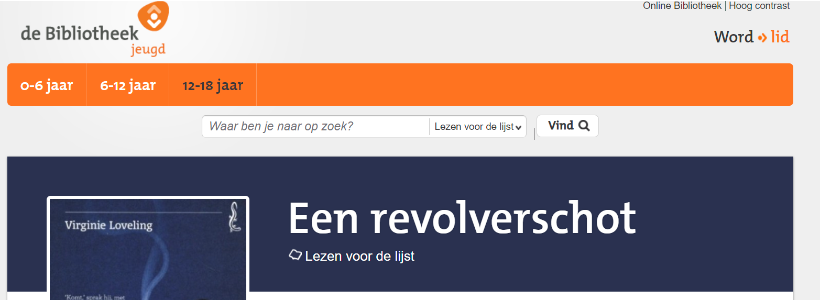
Er is ook een audioversie verkrijgbaar.
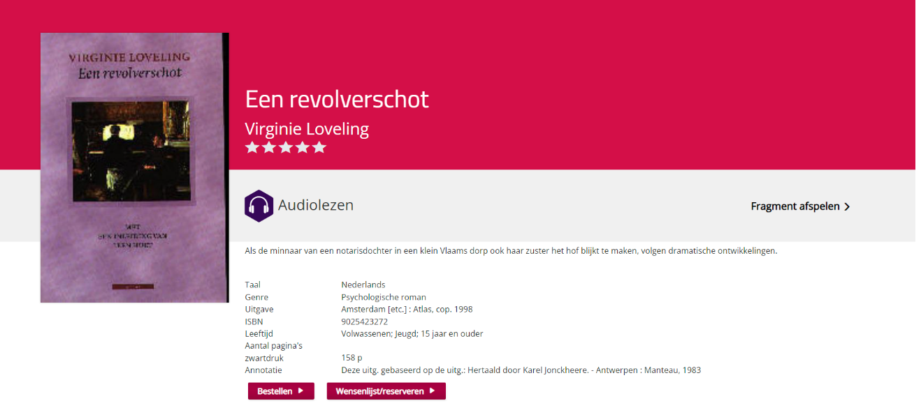

(De Bibliotheek jeugd, s.d.)
https://www.jeugdbibliotheek.nl/12-18-jaar/lezen-voor-de-lijst/15-18-jaar/niveau-3/een-revolverschot.html

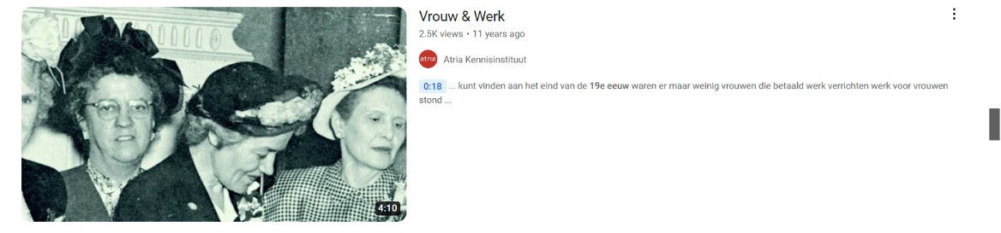

Vrouw en werk in de 19° eeuw (in Nederland) (kennisinstituut, s.d.)
https://www.youtube.com/watch?v=YJSZkccTr8o
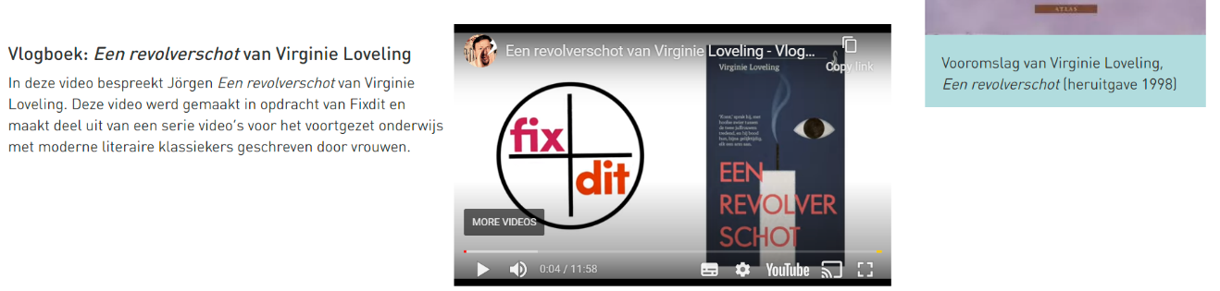
Analyse in opdracht van Fixdit

(YouTube, s.d.)
https://www.youtube.com/watch?v=xAuKjY2kbVQ&t=300s

Bijlage 1 voorbeeld van een nep-strafdossier: proces-verbaal
Dit is geen officieel document, maar een voorbeeld gemaakt door het Openbaar Ministerie in Nederland voor het onderwijs.
Je kan de leerlingen die deze opdracht kiezen eventueel enkel het laatste voorbeeld 3 geven: het verhoor van de verdachte. In voorbeeld 1 en 2 komen gewelddadige feiten ter sprake.

Let op: dit voorbeeld gaat over mishandeling (slaan van een vrouw).
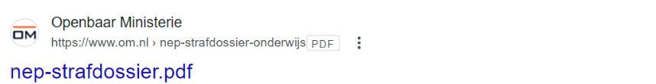
Proces-verbaal 1
POLITIE ROTTERDAM RIJNMOND DISTRICT 3 WEST
D03 WIJKPOLITIE
D03 SPANGEN-MATHENESSE
Proces - verbaal nummer 2008xxxxx
P R O C E S - V E R B A A L bevindingen

Ik, verbalisant,
Babet Knol, brigadier van politie, dienstdoende bij D03 SpangenMathenesse, verklaar het volgende:
Op woensdag 20 augustus 200x, omstreeks 01.00 uur, was ik, verbalisant, werkzaam als wachtcommandant in het politiebureau Marconiplein te Rotterdam. Omstreeks diezelfde tijd, werk ik gebeld door het personeel van de dienst cameratoezicht. Het
personeel deelde mij, verbalisant, mede dat zij camerabeelden hadden doorgeschakeld op de schermen in de ruimte van de wachtcommandant. Tevens deelde het personeel mij mede dat op de beelden te zien was dat er een vrouw en een man ruzie met elkaar hadden.

Ik, verbalisant, zag vervolgens op de schermen de beelden afkomstig van het Marconiplein. Op de
beelden zag ik een man en een vrouw. De man was gekleed in een lichte spijkerbroek en een donker kleurig shirt, c.q. jas. De man droeg tevens een petje op zijn hoofd. De man op de beelden herkende ik, verbalisant, als zijnde mij de ambtshalve bekende Jan Smit.
De vrouw was geheel in het licht gekleed en droeg een tas bij zich. Op een gegeven moment zag ik dat Jan de vrouw meerdere malen opzettelijk en met kracht met zijn hand in het gelaat sloeg. Op een gegevens moment zag ik dat de vrouw wegliep in de richting van kledingwinkel Janneke, welke is gevestigd op de kruising Marconiplein en de Mathenesserdijk. Ik zag vervolgens dat Jan de vrouw achterna liep en de vrouw wederom met zijn hand opzettelijk en met kracht in het gelaat sloeg.
Ik zag dat de vrouw vervolgens wegliep in de richting van de hal van het Metrostation, alwaar de trams geparkeerd stonden. Ik zag dat de vrouw halverwege het plein bleef staan en net haar handen wees in de richting van de trams. Ik zag op camerabeelden dat er een 3 tal in blauwe kleding geklede RET ambtenaren naar haar stonden te kijken. Deze ambtenaren namen verder geen aktie. Ik zag vervolgens dat de vrouw weer terugliep in de richting van de avondwinkel. Ik zag dat er nog een andere vrouw bij de vrouw en Jan kwam staan. Deze vrouw was in het donker gekleed en droeg een rugzakje. Ik zag dat deze vrouw op een gegeven moment tussen de mishandelde vrouw en Jan ging staan. Ik zag voorts dat er nog een aantal mannen het Marconiplein op kwamen lopen. Vervolgens zag ik dat Jan werk aangehouden door het inmiddels terplaatse gekomen politiepersoneel.

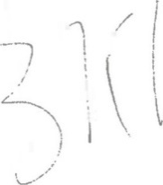
Dit proces-verbaal is door mij op ambtseed opgemaakt en ondertekend te Rotterdam op 20 augustus 200x De verbalisant,
B. Knol

Proces-verbaal 2

POLITIE ROTTERDAM DISTRICT 3 WEST
D03 OPSPORING
D03 INCIDENTGERICHT
Telefoon 0900-8844
Proces—verbaal nummer 2008xxxxx
Pleegplaats werkgebied Rotterdam Spangen/ Mathenesse
P R O C E S - V E R B A A L
Aangifte
Plaats delict | het Marconiplein te Rotterdam
HKS object | Openbare weg/ —water, openbare weg
Pleegdatum/tijd | Op woensdag 20 augustus 200x te 01.00 uur
Verbalisant | T. van der Geest buitengewoon opsporingsambtenaar van politie, aktenummer 600xxx, D03 incidentgericht
Op woensdag 20 augustus 200x, te 14 . OO uur, verscheen voor mij
T. van der Geest verbalisant, in het politiebureau, Schiedamseweg 400 te Rotterdam, een persoon die mij opgaf te zijn:
Naam | De Jong
Voornamen | Petra Yvonne
Geboren te | Rotterdam
Geboren op | 05/08 19xx
Geboorteland | . Nederland
Nationaliteit | Nederlandse
Adres | Schiedamseweg 602a 3011 MH
Plaats | • Rotterdam
Zij deed aangifte terzake eenvoudige mishandeling en verklaarde het volgende;
"Op woensdag 20 augustus 200x te 01.00 uur werd op het Marconiplein te Rotterdam, het in de aanhef verleden feit gepleegd.
Ik woon in de Schiedarnseweg 602a te Rotterdam. Ik woon daar met mijn moeder en mijn broer. Ik ben gisteravond, 19/7/0x, omstreeks 22.00 uur van huis gegaan. Ik ging uit met vriendinnen naar een café aan het Stadhuisplein. Omstreeks 00.30 uur vanmorgen vroeg, 20/07/0x, namen wij de laatste metro naar Rotterdam—West. Omstreeks 00.45

uur kwamen wij aan op het station Marconiplein. Daarvandaan liep ik alleen naar mijn huis.
Vlak bij mijn huis kwam ik mijn ex—vriend tegen, Jan Smit. Hij woont ook in de flat waar ik met mijn moeder en broer woon, Schiedamseweg 588b. Hij bood aan met mij mee te lopen. Onderweg naar huis gaf ik uit een geintje aan de achterkant een tikje tegen de pet van Jan, zodat de pet viel. Jan zei toen: "Raap op". Hij zei dat op een hele kwade toon. Ik raapte de pet op en voordat ik hem aan kon geven, trok hij de pet uit mijn handen en gaf me met zijn platte hand een duwtje of een klein klapje aan de rechterkant van nijn gezicht .
Ik dacht dat Jan dronken was, dan wordt hij altijd heel snel kwaad. Ïk gaf met twee handen een duwtje tegen zijn borst om hem van me af te duwen. Ik zei daarbij: "wat doe je?"
We liepen verder naar de flat en toen pakte Jan mij opeens in een houdgreep. Ik bedoel daarmee dat hij mij met zijn rechterarm om mijn nek pakte. Met zijn linkerhand hield hij zijn rechterarm vast. Hij hield mij stevig vast . Ik riep: "Ik stik, ik krijg geen lucht". Na enkele ogenblikken liet hij me los.

Ik pakte hem vervolgens bij zijn trui met allebei mijn handen. Ik had hem met allebei mijn handen boven elkaar vast ter hoogte van zijn borst, Ik zei: "waar ben je mee bezig" . Toen heb ik hem los gelaten.
Toen gaf hij me ineens met zijn rechter gebalde vuist een hele harde klap op de linkerkant van mijn gezicht, ter hoogte van mijn jukbeen en slaap. Op het moment dat hij mij raakte voelde ik op die plek pijn. U vraagt mij die pijn een cijfer te geven op een schaal van 1 tot 10, waarbij 10 hele erge pijn aangeeft. Ik kan u vertellen dat ik die pijn wel een 9 geef. Die pijn voel ik nog steeds als is de zwelling afgenomen. De pijn geef ik op dit moment nog steeds een 8. Ik dook als gevolg van die klap in elkaar van de pijn. Ik kwam een beetje overeind en toen voelde ik dat ik zowel links als rechts in mijn gezicht nog meer klappen kreeg. Het waren twee klappen die me op allebei de kanten van mijn gezicht op mijn kaken raakten.
Ik voelde op dat moment angst en pijn. Angst vooral omdat ik bang was dat het verder zou gaan. Die pijn was zeker net zo erg als die klap die ik als eerste kreeg, misschien wel een 10.
Ineens zag ik dat mijn vriendin Olivia Bakker in de buurt stond. Ik weet niet waar zij ineens vandaan kwam. Ze probeerde er tussen te komen te staan om Jan tegen te houden, maar dat lukte niet. IK heb haar horen vragen wat er aan de hand was.

Daarop pakte Jan me aan mijn haar en gaf me vervolgens weer een klap tegen de linkerkant van mijn gezicht. Alle klappen die hij me gaf waren vuistslagen. Ik kreeg nog een klap en ging toen wankelend richting de hoek van de straat, daar zit kledingzaak Janneke. Ik ben daar op de grond in de hoek gevallen.
Jan kwam toen achter mij staan en gaf mij nog zeker drie klappen links en rechts in mijn gezicht. Ik voelde me heel machteloos .
Ik heb om de politie geschreeuwd. Ik was niet boos maar wilde alleen dat het ophield. Ik wilde alleen naar naar huis .
U vraagt mij of ik me nog verweerd heb.
Nee, ik heb wel geprobeerd mijn gezicht te beschermen, maar dat lukte niet .
U zegt mij dat op de camerabeelden te zien is dat ik een schoppende beweging naar Jan naak. U vraagt mij of ik me dat kan herinneren. Nee, dat kan ik me niet herinneren. Dat zal dan geweest zijn in een poging om hem af te weren.
U vraagt mij naar mijn tas.
Die tas heb ik weer terug, maar die is gescheurd. Alles wat er in hoort te zitten zit er nog in. De politie had alles opgeraapt. De tas is van het merk Guess en kostte 53 euro. De tas is ongeveer 6 maanden oud.
Tijdens de mishandeling ben ik mijn telefoon kwijt geraakt. Ik voelde hem uit mijn rechter broekzak vallen. Op het moment dat ik dat voelde stonden we bij de trambaan. Toen ik later in die hoek zat bij de kledingwinkel hoorde ik iemand roepen: "Geef die telefoon terug" . Ik weet niet wie er riep en aan wie, Toen ik later toen alles gebeurd was naar de plek terug liep waar mijn telefoon gevallen was, zag ik dat de telefoon daar niet meer lag. De politie heeft ook nog gezocht, maar de telefoon niet gevonden.
De telefoon is van het merk Nokia, en er staat ook T —mobile op. Het is de allernieuwste, een touch screen. Ik heb hem nog maar pas, misschien 2 of 3 weken. Hij kostte nieuw bijna 500 euro. Ik ben niet verzekerd voor verlies of diefstal. Het doosje van de telefoon heb ik nog thuis, ik zal u het IME I -nummer van de telefoon doorgeven. Het is een zwart toestel en het heeft geen toetsen. Het is een vierkant toestel. Er zat geen hoesje omheen.
Ik heb een abonnement bij Telfort, ik moet dit nog blokkeren. Mijn nummer was 06—12345678. Ik geef u toestemming om dit nummer te bombarderen met Sms-berichten.
U vraagt mij hoe ik me op dit moment voel.
Ik heb er eigenlijk geen woorden voor. Ik voel nog pijn zoals ik al eerder heb gezegd. Ook mijn rechter

knie doet pijn, maar dat komt waarschijnlijk omdat ik er op gevallen ben. Ik heb de hele nacht niet
geslapen en geprobeerd mezelf te verzorgen door de plekken waar ik ben geslagen goed te koelen .
Ik wil u ook nog melden dat ik in mijn rechter onderkaak een kies kwijt ben. Dat is veroorzaakt door de klappen op mijn kaak, want de kies zat daarvoor niet los.
U vraagt mij of ik pas geleden nog contact heb gehad met Jan.
Nee. Ongeveer een maand geleden heb ik de relatie beëindigd. Ik heb de relatie beëindigd omdat Jan vervelend wordt als hij gedronken heeft. Ik had ook een nieuwe vriend.
U vraagt mij of Jan mij eerder geslagen heeft. Nee, hij heeft mij nooit eerder geslagen.
U vraagt mij of ik gisteravond zelf gedronken heb.
Nee, ik heb al drie dagen niet gedronken omdat ik wil afvallen.
U vraagt mij of ik dus niets had gedronken toen ik Jan gisteren tegenkwam. Nee .
Aan niemand werd het recht of de toestemming gegeven tot het plegen van het feit.
gegevens
Schadeverhaal op verdachte | Ja
Verzekerd  Bericht afdoening | Nee
Wenst slachtofferhulp  Bezw. Doorgeven personalia | Ja
Voegen ter zitting | . Ja
Medewerker slachtofferzorg | J. E. de Graaff
Nadat ik, T. van der Geest, de verklaring van de aangeefster had voorgelezen, volhardde zij daarbij, waarna wij ondertekenden.

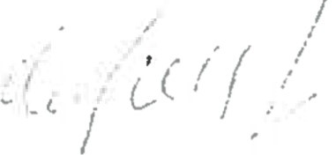

Proces-verbaal 3

POLITIE ROTTERDAM - RIJNMOND
D03 INCIDENTGERICHT
Proces - verbaalnummer2008xxxxx
P R O C E S V E R B A A L
van verhoor
Ik verbalisant, T. van der Geest, buitengewoon opsporingsambtenaar van politie, aktenr 600xxxx, D03 Incidentgericht, relateer het volgende.
Op woensdag 20 augustus 200x te 10.15 uur, hoorde ik in het politiebureau, Schiedamseweg 400 te Rotterdam, als verdachte een man die opgaf te zijn:

Naam Smit
Voornamen . Jan
Geboren teRotterdam
Geboren op18/08/19xx
Geboorteland Nederland
Burger nummer10987654321
Nationaliteit . Nederlandse
Adres Schiedamseweg 588b
Plaats : 3011 MH Rotterdam

- Nadat de verdachte meegedeeld werd waarvan hij verdacht werd en dat hij niet tot antwoorden verplicht was, verklaarde hij:

"Ik begrijp dat ik niet tot antwoorden verplicht ben. Ik verklaar het volgende:

Je bent eerder met politie en justitie in aanraking geweest, Waar was dat voor?

Ik heb twee jaar geleden een werkstraf gehad. Die kreeg ik voor een vechtpartij in het centrum.

Zit je nog op school of heb je een baan?

Ik werk als boekhouder bij een groothandel in bouwmaterialen. Ik heb deze baan net twee maanden.

Gebruik je alcohol of drugs?

Ik gebruik af en toe een pilsje. Ik gebruik geen drugs maar ik rook wel.

Heb je schulden?

Ja, veel. Een studieschuld van 12.000 euro. Ik ben net begonnen met aflossen.
Wat is er gisteren gebeurd?

Ik weet het niet. Ik was dronken. Ik had heel veel gedronken. Een stuk of 15 biertjes. Ik werd hier wakker.

Is dat alles wat je nog weet?
Ik heb op de camerabeelden gezien dat er nogal wat gebeurd is.
Laten we eens teruggaan naar gisteren. Heb je bijvoorbeeld nog thuis gegeten gisteravond?

Ja. Ik heb thuis gegeten. Daarna ben ik naar een vriend gegaan.

Hoe laat ben je van huis gegaan?

Omstreeks 20.30 uur ben ik naar mijn vriend gegaan. Daar waren ook andere vrienden. Een stuk of 8, 9. We hebben met zijn allen in het park gezeten. Iemand heeft bier gehaald en ik heb in het park een paar biertjes gedronken. Daarna zijn we weer naar het huis van mijn vrienden gegaan. We hebben nog meer gedronken. Daarna zal ik wel weer naar buiten gegaan zijn, maar ik weet het niet meer.

Hoe laat ben je weer naar buiten gegaan?

Dat weet ik niet meer.

Wie was er bij je?
De enige naam die ik wil noemen is de naam van de vriend waar ik thuis ben geweest, Joris Brouwer. Hij woont momenteel bij zijn zus omdat hij zijn huis niet meer in mag van zijn ouders. Ik wil u niet vertellen waarom, dat moet u maar aan hem vragen.
die anderen die erbij waren wil ik de naam niet noemen.
Trouwens, als u wilt weten hoe laat ik het huis uit ben gegaan, kan u toch op die camerabeelden kijken. Die camera staat precies op mijn huis.

Ik heb eigenlijk meer gekeken naar wat je gedaan hebt.

Niet veel.

Daarover verschillen de meningen.

Blijf je erbij dat je niet meer weet wat er gebeurd is?

Ja.

Houd je het wel voor mogelijk dat je iemand mishandeld hebt?

Nee, dat is niet mogelijk, zeker geen meisje.

Het is zeker dat het gebeurd is, want het is duidelijk te zien op de beelden.

Dat is onmogelijk.

Hoe weet je dat het om een meisje ging?

Omdat zij hysterisch liep te doen toen ik gisteren werd aangehouden. Bovendien herkende ik haar. Het is mijn ex-vriendin Petra de Jong.

Dan weet je toch nog meer dan je eerst zei. Waarom liep ze hysterisch te doen?

Dat weet ik niet. Ze liep te schreeuwen, iedereen liep te schreeuwen, Petra, die agenten, mijn vrienden.

En waarom liepen ze dan te schreeuwen?

Dat weet ik niet.

Ik denk wel dat ik weet waarom mijn vrienden liepen te schreeuwen. Dat was denk ik omdat ik hardhandig werd aangehouden.

Dus je hebt geen idee waarom Petra liep te schreeuwen?

Nee. Ik ken haar goed. Ze woont bij mij in de flat. Ongeveer een maand geleden heeft zij een eind gemaakt aan onze relatie. Ze had een nieuwe vriend. Ik heb sindsdien bijna geen contact meer met haar. Maar we komen elkaar wel af en toe tegen in de flat. Maar ik

heb haar woensdagavond niet gezien, ook niet bij mijn vrienden.

Dus je blijft erbij dat je Petra niet mishandeld hebt, dus dat kan ook niet op de camerabeelden te zien zijn?

Dat is onmogelijk. Als jullie camerabeelden hebben, veroordeel me dan maar. Gevangenisstraf doet me niets .
Heb je nog iets toe te voegen aan je verklaring?

(opmerking verbalisant: “verdachte schudt nee met zijn hoofd”)

Nadat de verdachte zijn verklaring had doorgelezen, volhardde hij daarbij en ondertekende deze.
J. Smit

(verdachte)
Dit verbaal is door mij op ambtseed opgemaakt en ondertekend te Rotterdam op 20 augustus 200x.
De verbalisant,
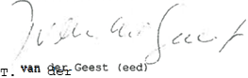

Leerplandoelen
KOV tweede graad a-stroom vierde jaar
II-Ned-a 1
De leerlingen beleven plezier aan en zijn gemotiveerd voor taal via cultuur, luisteren, kijken, lezen, spreken, schrijven en interactie.
II-Ned-a 2
De leerlingen tonen bereidheid en durf om met taal aan de slag te gaan.
II-Ned-a 3
De leerlingen bepalen het onderwerp, de globale inhoud, de hoofdgedachte en de hoofdpunten van geschreven en gesproken teksten met deze kenmerken.
II-Ned-a 4
De leerlingen selecteren relevante informatie in geschreven en gesproken teksten met deze kenmerken.
II-Ned-a 6
De leerlingen produceren mondelinge en schriftelijke teksten
II-Ned-a 8
De leerlingen drukken zich op een creatieve manier uit.
II-Ned-a 9
De leerlingen nemen deel aan mondelinge en schriftelijke interactie
II-Ned-a 10
De leerlingen beargumenteren mondeling een eigen mening.
II-Ned-a 12
De leerlingen gaan respectvol om met overeenkomsten en verschillen in taaluitingen, taalvariëteiten en talen.
II-Ned-a 14
De leerlingen gebruiken kenmerken, mogelijkheden en principes van het Standaardnederlands als communicatiemiddel om doelgericht te communiceren.
II-Ned-a 15
De leerlingen gebruiken regels en kenmerken van het Standaardnederlands als taalsysteem bij informatieverwerking en ter ondersteuning van hun communicatieve handelingen.

II-Ned-a 16
De leerlingen gebruiken nieuw verworven frequente woorden, woordgroepen en eenvoudig figuurlijk taalgebruik bij informatieverwerking en in functie van doelgerichte communicatie.

Funderend leerplan
I-GFL-ab 1.2
De leerlingen drukken hun overtuiging en mening uit.
I-GFL-ab 1.3
De leerlingen verwoorden hun eigen gevoelens en die van anderen in een gepaste uitdrukkingsvorm.
I-GFL-ab 2.3
De leerlingen werken samen om bij te dragen aan een gemeenschappelijk resultaat.
I-GFL-ab 3.1
De leerlingen vormen een eigen mening over zichzelf, anderen en de samenleving en zijn bereid die bij te sturen.
I-GFL-ab 5.1
De leerlingen doorlopen een creatief denkproces waarbij ze een zelfgekozen idee onderzoeken en vorm geven in de praktijk.
I-GFL-ab 6.1
De leerlingen zoeken informatie op in bronnen en gebruiken daarbij een geschikte zoekstrategie.
I-GFL-ab 6.6
De leerlingen presenteren verwerkte informatie

Bronvermelding
Beleven.org. (s.d.). Beleven.org. Opgehaald van Beleven.org: https://www.beleven.org/verhaal/de_nachtmerrie
De Bibliotheek jeugd. (s.d.). Lezen voor de lijst. Opgehaald van Lezen voor de lijst: https://www.jeugdbibliotheek.nl/12-18-jaar/lezen-voor-de-lijst/15-18-jaar/niveau-3/een-revolverschot.html
Elle. (s.d.). Elle. Opgehaald van Elle: https://www.elle.be/nl/264586-test-eerste-date.html
Inspiratiegids. (s.d.). Literaire canon in de klas. Opgehaald van Literaire canon in de klas inspiratiegids: https://literairecanonindeklas.be/werken/inspiratiegids
kennisinstituut, A. (s.d.). YouTube. Opgehaald van YouTube: https://www.youtube.com/watch?v=YJSZkccTr8o
literatuurgeschiedenis. (s.d.). literatuurgeschiedenis. Opgehaald van literatuurgeschiedenis: https://www.literatuurgeschiedenis.org/teksten/een-revolverschot
Loveling, V. (2024). Een revolverschot. Amsterdam, Nederland: De Geus.
Omoda. (s.d.). Omoda. Opgehaald van Omoda: https://www.omoda.be/nl/inspiratie/welke-date%28outfit%29-is-jouw-perfecte-match-BE0295.html

Tzum. (2021, augustus 9). Tsum. Opgehaald van Tsum: https://www.tzum.info/2021/08/recensie-virginie-loveling-een-revolverschot/
Wikipedia. (s.d.). Wikipedia. Opgehaald van Wikipedia: https://nl.wikipedia.org/wiki/Stijn_Streuvels
Wikipedia. (s.d.). Wikipedia Virginie Loveling. Opgehaald van Wikipedia.
YouTube. (s.d.). YouTube. Opgehaald van YouTube: https://www.youtube.com/watch?v=UZ9uyQI3pF0
YouTube. (s.d.). YouTube. Opgehaald van YouTube: https://www.youtube.com/watch?v=xAuKjY2kbVQ&t=300s
YouTube. (s.d.). YouTube. Opgehaald van YouTube: https://www.youtube.com/watch?v=C9cnKAxPc6U

